Отчет по ПДД!

Воспитанники детского сада «Аленушка» Боковского района провели акцию «Не будь невидимкой! Засветись в темноте!». Собрав детей в группе , музыкальный руководитель и воспитатель показали ребятам видео ролик, в котором Мигал Мигалыч Светофоров рассказал, что такое светоотражатели , какие они бывают, для чего они нужны. Затем дошколята вышли на улицу детского сада , где они встретились с коровой Зорькой .Она принесла детям светоотражающие элементы в виде «смайликов»и подарила нашим детям.
1.


2. 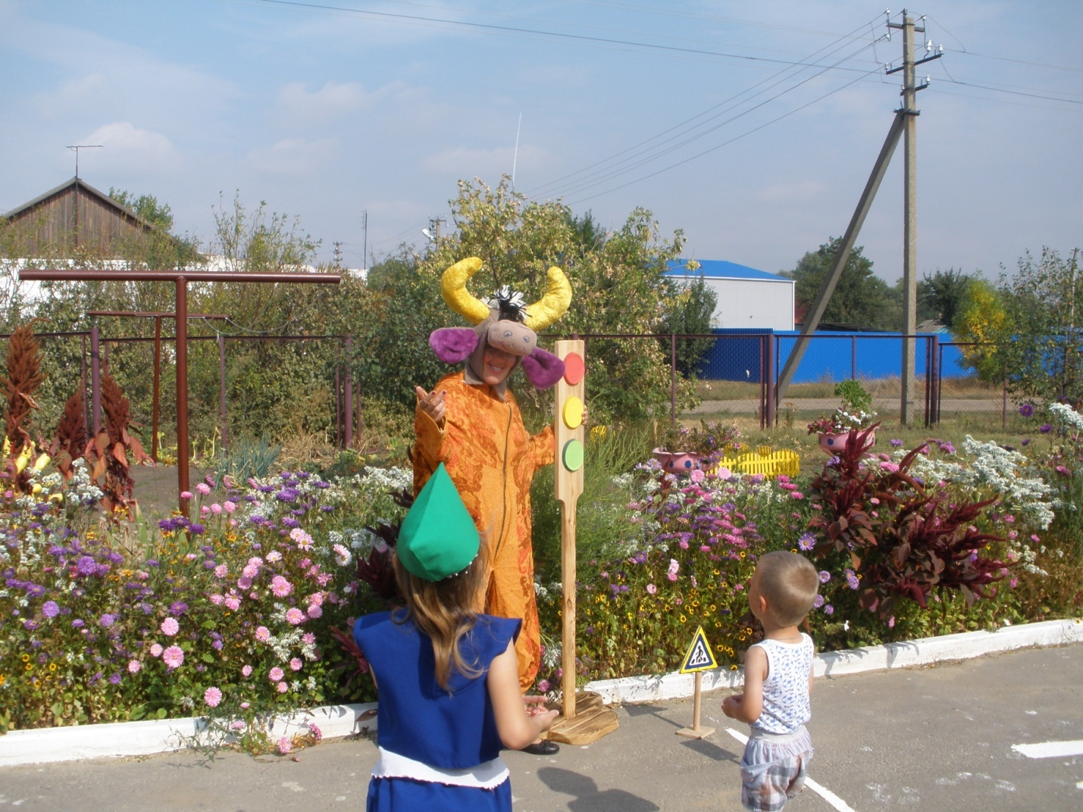

3. 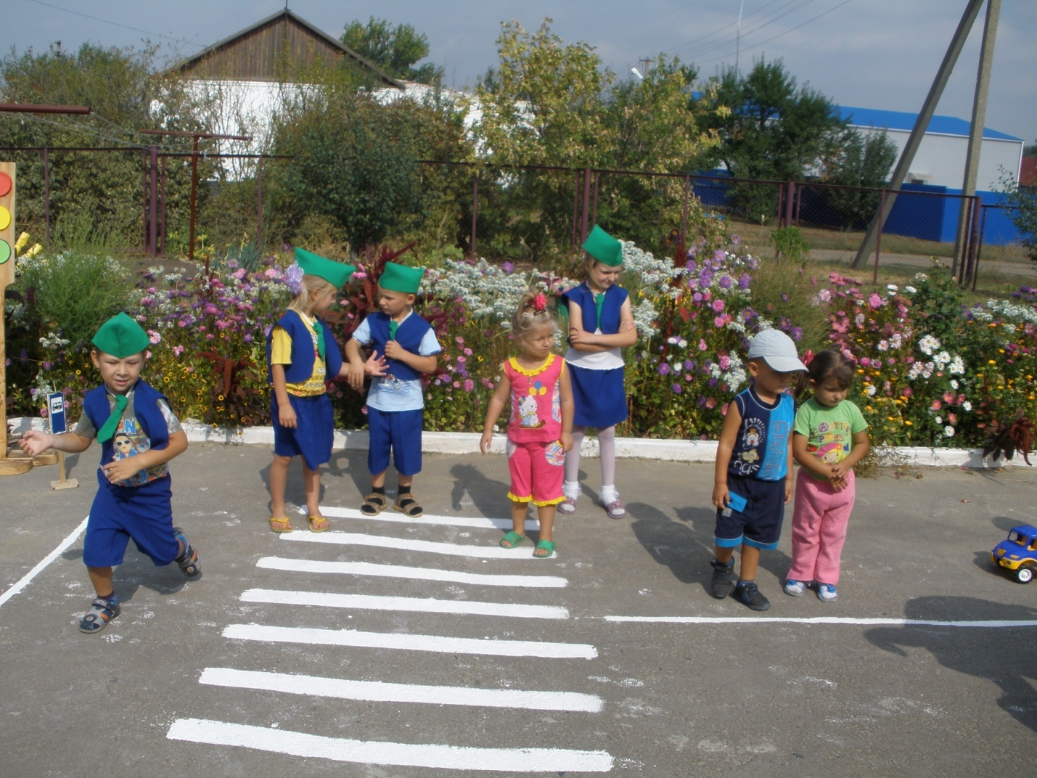

4. 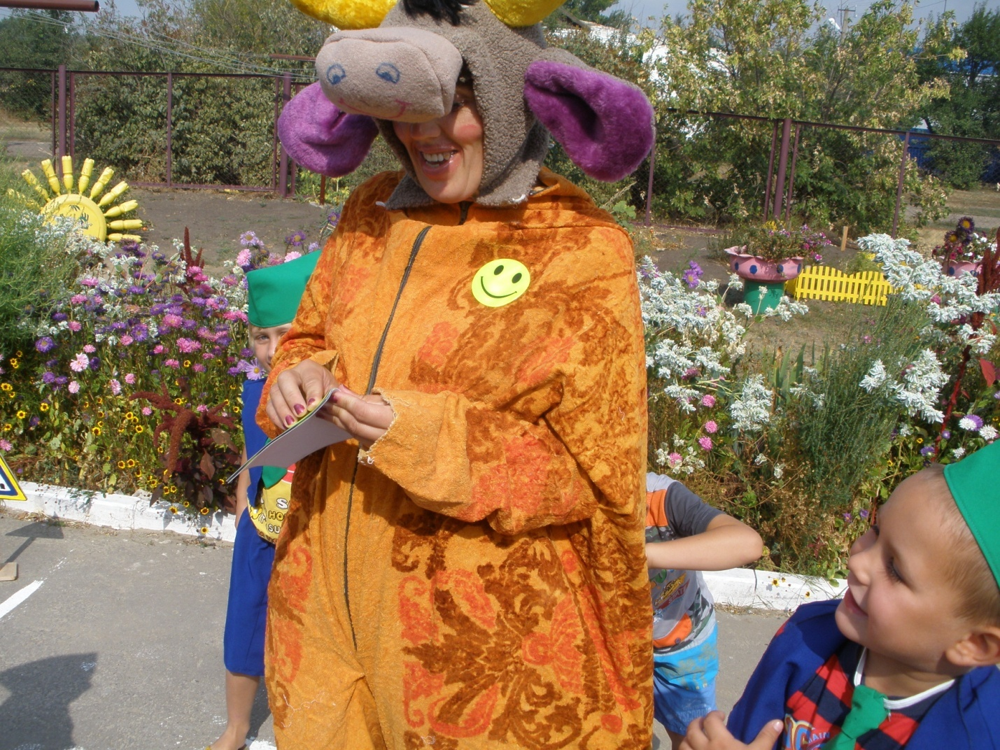

5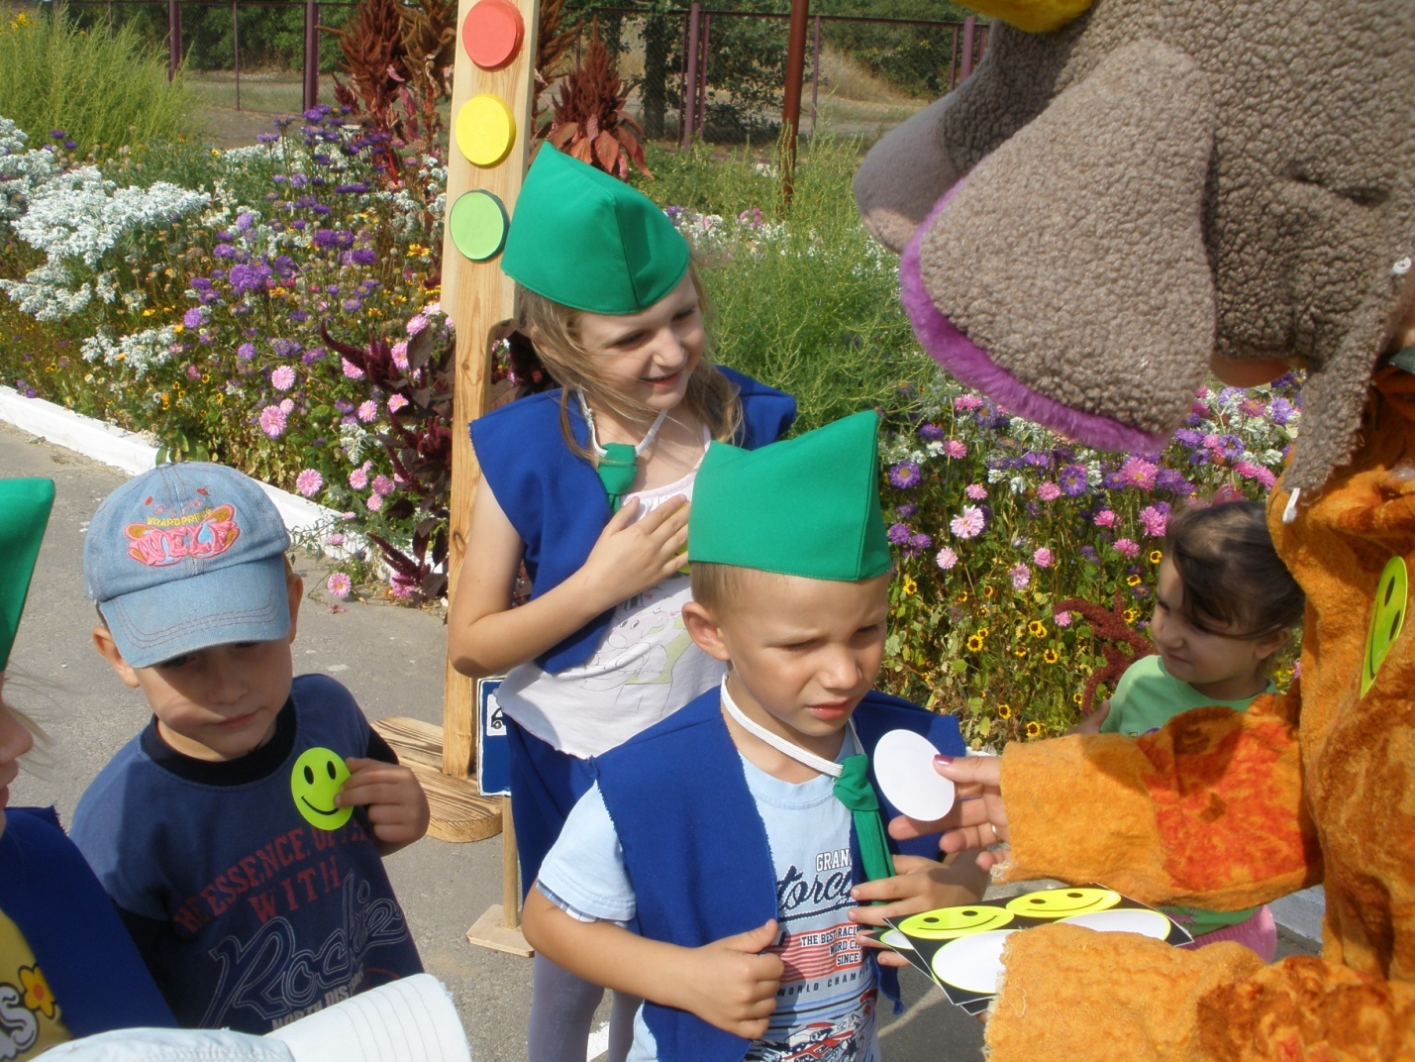

6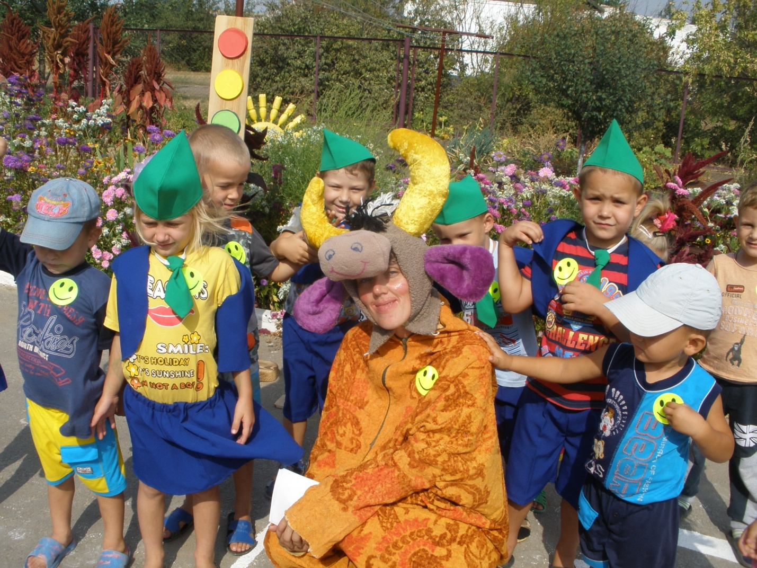
7. 